**Совместная деятельность педагога с детьми**

**по проектированию игрового пространства**

*Иванова Наталия Львовна*

*воспитатель*

*высшей квалификационной категории*

*МДОУ «Детский сад № 144»*

Одним из важнейших факторов развития личности ребенка является среда, в которой он живет, играет, занимается, отдыхает. Пространство, организованное для детей в образовательном учреждении, может быть как мощным стимулом их развития, так и преградой, мешающей проявить индивидуальные творческие способности. Важно помнить, что ребенок не пребывает в среде, а преодолевает, «перерастает» ее, постоянно меняется, а значит, меняется в его восприятии и его окружение. Ведь количество и разнообразие игрушек не является основным условием развития ребенка.

Предметно-развивающая среда групп в дошкольных учреждениях должна быть организована таким образом, чтобы каждый ребенок имел возможность заниматься любимым делом.

СРЕДА ДОЛЖНА БЫТЬ ОРГАНИЗОВАНА. А кто должен ее организовывать? Каким образом предусмотреть все возможные качественные преобразования в развитии воспитанников? В подавляющем большинстве методических рекомендаций по организации предметно-пространственной среды в ДОУ главным лейтмотивом звучат слова: ВОСПИТАТЕЛЬ ДОЛЖЕН; РОДИТЕЛИ ПОМОГАЮТ; ПЕДАГОГИ ОРГАНИЗУЮТ… А роль детей в этом процессе рассматривается только с потребительских позиций: играть тем, что создали, купили, оборудовали для него взрослые.

Не секрет, что дети от природы имеют большой потенциал активности (познавательной, двигательной, эмоциональной). Когда дети играют, они в процессе игры что-то строят, мастерят, выдумывают. Активная направляющая творческая позиция взрослого является толчком к развитию фантазии, креативности мышления, к развитию рукотворчества. При достаточном разнообразии модульного оборудования, его доступности и полифункциональности дети конструируют целые города, разные транспортные средства, обыгрывают длительные по времени и насыщенные по содержанию сюжеты. Порой игрушки или игровые пространства, которые сделаны своими руками (вместе с педагогом или родителями), «живут» дольше, чем их «покупные прототипы». Дети к ним относятся бережно, так как вложили в них частичку своей души, свои старания, умения, заботу. И как бывает обидно, когда приходится разбирать временные постройки, макеты, игровые пространства – продукты детского творчества.

Мы с детьми однажды решили не разбирать, а наоборот, продолжать насыщать, развивать и обыгрывать наиболее заинтересовавшие их постройки и поделки. При ознакомлении детей старшего дошкольного возраста с историей родного города я проводила комплексные занятия с использованием моделирования, конструирования, изодеятельности. В итоге тематических занятий в группе остался первый макет небольшого поселения Ярославля. (*подробнее опыт работы по ознакомлению дошкольников с историей родного города представлен в БНПИ ГЦРО). Так как он был сделан с непосредственным участием детей, он имел для них свою ценность, его не хотелось разрушать, или убирать. Дети имели свободный доступ к макету, в любое время могли на базе имеющегося материала, мелких игрушек из игрового уголка организовать сюжетную игру. Проблемная ситуация возникла сама собой, когда детали данной постройки (большой напольный конструктор) стали требоваться для других целей (занятий, игр). Было принято совместное с детьми решение, что надо такой город сделать из чего-то другого, более прочного.

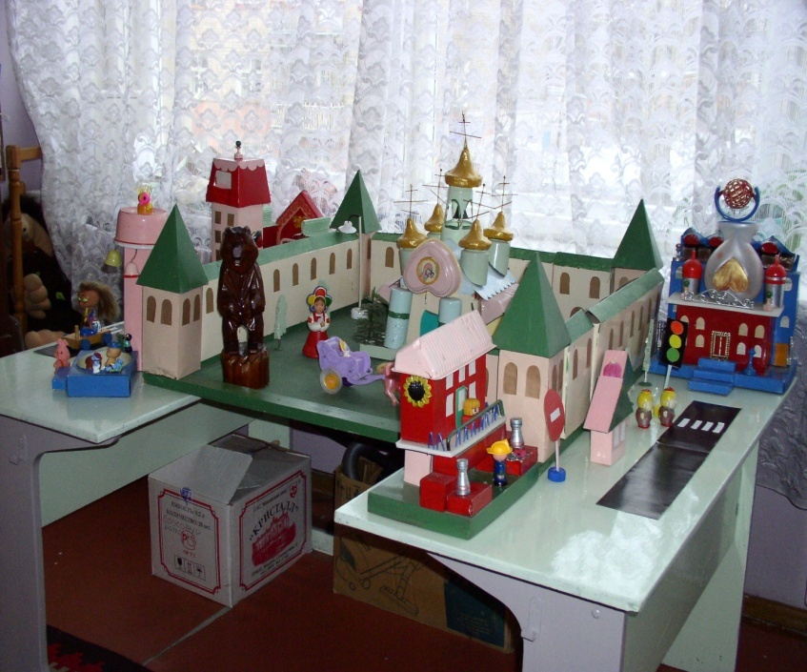В нашей группе есть «волшебный сундучок» с запасами бросового материала, хранящегося «на всякий случай». Это обклеенная под вид «пиратского сундука» картонная коробка, в которой копятся «богатства»: коробочки разной конфигурации, катушки, киндер-сюрпризы, камушки, бусины, интересные детали от сломанных игрушек, пластмассовые крышки и прочее. Какой был восторг, когда все это «богатство» высыпали на ковер и принялись все вместе фантазировать. В такой ситуации идеи рождаются одна за другой. Моя работа сводилась к тому, чтобы периодически задавать вопросы: А на что это похоже? К какому зданию это бы подошло? и т.д. Методом проб и ошибок, совместными усилиями пришли к общему соглашению, подобрали детали к зданиям, наметили окна, двери, ворота, декоративные элементы. Осталось все склеить, собрать воедино, покрасить… Работа над макетом города так заинтересовала детей, что они, казалось, принесли в детский сад весь существующий в их квартирах бросовый материал, привлекли родителей к совместной деятельности в вечернее время. «Городок» был в основе своей сделан за 2 недели. Одновременно в результате этой творческой деятельности шло ознакомление детей с различными материалами, с их свойствами, закреплялись знания цвета, формы, величины, числа и счета, ориентировки на плоскости. Дети совершенствовали умения работать с ножницами, картоном и бумагой разной фактуры. Дети ежедневно обыгрывали какие-то сюжеты, не дожидаясь завершения постройки. В такой деятельности происходит соединение обучения, игры и труда, ведущее к бурному развитию ребенка. В результате совместной деятельности были сконструированы крепостные стены и храм (старый город), новые современные дома в своем архитектурном ансамбле, дороги, перекрестки, театр, рекламные щиты, городские клумбы и т.д.

*Настольно-дидактическая игра «Городок»*

**Макет используется** на занятиях по изодеятельности, конструированию, по развитию элементарных математических представлений, логического мышления, способностей детей к моделированию и работе по схемам, в работе с детьми по ОБЖ, по развитию речи (лексика, использование предлогов, обучение рассказыванию), по ознакомлению с окружающим миром.

Дети знакомятся с историей города не только через экскурсии, беседы, рассматривание картин, но и сами в ней участвуют. Познание окружающего мира идет через продуктивную деятельность с использованием схем, макетов, моделирования. Далее мной были разработаны сценарии **занятий**  с использованием макета:

* «Как рождается город» (по ознакомлению с окружающим);
* «Мы –инженеры - проектировщики» (работа со значками- символами);
* «Мой дом» (конструирование из строительного материала);
* «История города Ярославля» (по ознакомлению с окружающим);
* «Декоративная клумба» (конструирование из природного материала);
* «Подарок ко дню рождения города» (использование проблемных ситуаций).

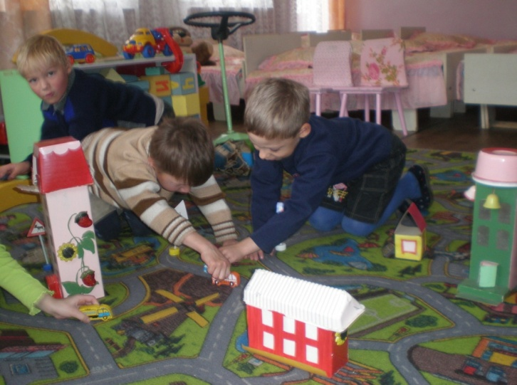Макет города незаменим при работе по темам ОБЖ. У макета проговариваются жизненные ситуации: в каком месте и когда удобнее перейти дорогу; кто из кукольных человечков прав, а если не прав, то почему?; человечек опаздывает, ему ближе перейти дорогу в этом месте, чем по пешеходному переходу. Что может случиться?; дети играют в жмурки возле дороги. Что может произойти с ними?; можно ли на улице разговаривать с незнакомыми взрослыми людьми, что-то у них брать, садиться в чужую машину и т. д.

Макет находится у детей в свободном доступе, на нем дети играют в сюжетно-ролевые игры, связанные с перемещением по городу, с дорогами и транспортом.

В группе работает мастерская по ремонту зданий, где дети в роли доктора-строителя стараются вернуть картонным, а поэтому не особенно прочным домам здоровый вид. Так же пополняется коллекция бросового материала, т.к. строительство «Городка», как и строительство города Ярославля не закончено. Дети совместно с воспитателем продолжают придумывать и собирать новые архитектурные сооружения.

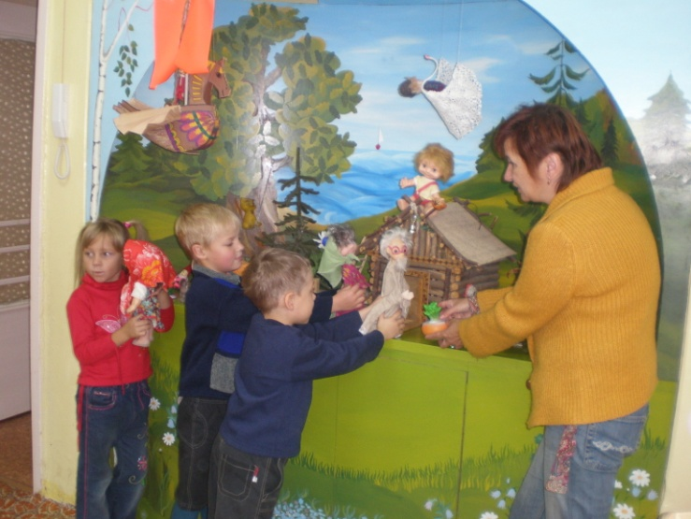По тому же принципу активной совместной творческой деятельности в группе под моим руководством дети создают и другие макеты - игровые пространства. Толчком к новым изобретениям могут послужить самые различные предметы или ситуации. Из беседы о героях любимых сказок в группе появился и успешно используется «Уголок сказок». В нише стены масляными красками нарисована декорация сказочного Лукоморья (море, раскидистый дуб, полянка с цветами). На площадке и на подвесах размещены герои самых различных сказок: гуси-лебеди с Иванушкой, летучий корабль, Баба-Яга в ступе, все герои сказки «Репка», Медведь с Машенькой в коробе, Лягушка – Царевна, лисичка, зайчик, Колобок и т.д. Рядом с деревянной избушкой находится сказочный дворец заморской принцессы. Дети, после прочтения новой сказки, стремятся каким – нибудь образом зафиксировать её в уголке. Если сразу сложно найти героя среди готовых игрушек, дети делают его в технике оригами или аппликации, иллюстрируют сказку, как художники. Для таких детских работ в нижней части макета приспособлены 2 специальных кармана.

Уголок сказок

Сказка для ребенка – не просто вымысел, фантазия, это особая реальность. Сказки несут в себе большой психолого-педагогический потенциал для развития креативности дошкольников. Недаром большой блок в технологии ТРИЗ-РТВ посвящен именно работе со сказочным материалом.

Используя данное игровое пространство, дети с опорой на наглядность пересказывают знакомые сказки, придумывают новые приключения для известных героев, сочиняют свои фантастические истории. Герои «Сказочного» уголка приходят к детям на различные занятия, просят о помощи, делятся своими переживаниями и впечатлениями. В свободной деятельности дети с удовольствием разыгрывают сценки, организуют режиссерские и ролевые игры.

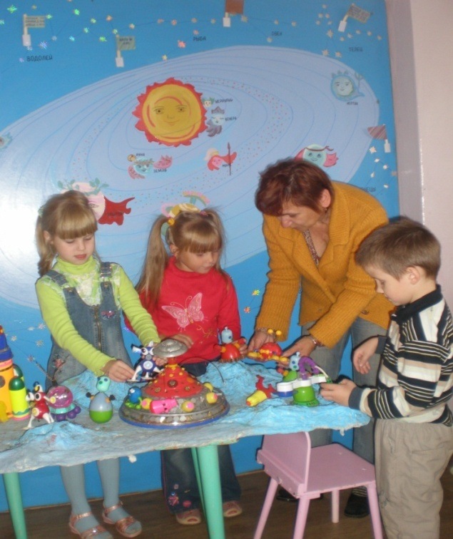Летом мальчики старшей-подготовительной группы очень увлеклись межпланетными полетами, звездными войнами и подобной фантастикой, приносили роботов и другие игрушки, напоминающие инопланетян. В течение летних месяцев в группе появился макет неизвестной планеты, а к октябрю уже был создан центр творчества и фантазии **«Новая планета».**

Данный макет предназначен для ознакомления детей с космическим пространством, а в частности, с планетами Солнечной системы. Здесь более доступно для детей изображены все 9 планет, которые каждая по своей дорожке (орбите) «танцует» вокруг самой большой звезды нашей галактики-Солнца. Наглядно показано, какие планеты ближе к Солнцу, какие дальше, у кого меньше путь, там и год короче, у кого дальше, у того и длиннее, какая планета дальше от Солнца, та получает меньше тепла; да и по размеру все планеты разные. У планет есть свои спутники, например, у Земли - Луна. Внизу представлен макет неведомой планеты. Наряду с земным космическим кораблем можно увидеть и луноход, и летающую тарелку, и жителей внеземной цивилизации. Сама поверхность макета сделана из папье-маше, покрыта краской и цветным песком. Луноход, инопланетяне, летающая тарелка - из бросового материала (детали от сломанных игрушек, старые монеты, футляры от киндер-сюрпризов). Дети - непосредственные участники в продуктивной деятельности. Данный макет-это не только забава и развлечение, это еще и способ творческого самовыражения ребенка.

Центр творчества и фантазии **«Новая планета».**

Макет-это игровая площадка, где дети могут дать волю своей фантазии, своему воображению.

Задания на развитие творческого воображения: Земляне прилетели на другую планету, кого там встретили, как произошло знакомство, как общаются с незнакомцами, на каком языке, что увидели, чему удивились, чему научили инопланетян и т.д.

Рядом с макетом кармашек для книг по этой теме, рисунки, иллюстрации, игры-задания.

Используется макет на занятиях по развитию речи, по ознакомлению с окружающим, по математике, ИЗО, аппликации, конструированию.

**Примерные темы занятий:**

«О чем мечтали люди»; «Земля-дочь Солнышка»; «Луна-внучка Солнышка»; «Я-Чайка»

«Полетим на другие планеты»; «Звездное небо»; «День и ночь»; «Первый космонавт»;

**На всех макетах – игровых пространствах предлагаю детям дидактические игры и упражнения:**

* «Четвертый лишний»,
* «Что изменилось?»,
* «Чего не стало?»,
* «Сосчитай» (1 дом, 2 дома, 5 домов (планет, героев сказок…)),
* «Было-стало» (преобразование глаголов прошедшего времени в настоящее),
* «Много-нет»,
* «Найди похожие по форме предметы»,
* «Узнай по описанию», «Назови ласково»,
* Ориентировка,
* «Подбери признаки»,
* «Чем отличаются?»,
* «Что общего?», «Назови части»,
* «Что какие звуки издает»,
* Назови профессию,
* «Мой, моя, мое» и другие.

Конечно же, организация предметно-пространственной среды в детском саду – это достаточно сложная, многоплановая и высокотворческая деятельность всех педагогов учреждения. Как много игр, пособий, стендов, макетов сделано неутомимыми искусными руками воспитателей детского сада. Но те игровые пространства, которые дети придумывают, разрабатывают и мастерят сами со своими близкими – педагогами и родителями становятся наиболее востребованными, жизнеспособными, интересными для детей, несут в себе мощный потенциал развития каждого ребенка.